**Консультация для родителей**

**«Роль семьи в духовно-нравственном воспитании детей дошкольного возраста.»**.

**«Пусть ребенок чувствует красоту и восторгается ею,**

**пусть в его сердце и в памяти навсегда сохранятся образы,**

**в которых воплощается Родина».**

**В.А. Сухомлинский.**

Сложившаяся в настоящее время в ХМАО – Югре система работы по духовно - нравственному воспитанию дошкольников, выстроенная в соответствии с региональной моделью, обеспечивает условия для свободного духовно — нравственного развития личности ребенка.

Дошкольное детство — это важный период в жизни ребенка, когда формируются ощущения собственных возможностей, потребность в самостоятельной деятельности, основные представления об окружающем мире, добре и зле, представления о семейном укладе и родном крае. Именно поэтому в настоящее время крайне важно создать систему духовно-нравственного воспитания в детском саду, построенную на ценностях традиционной духовной культуры, отвечающую потребностям развития духовно здорового человека. Мы всегда обращаемся к впечатлениям детства: это и белоствольные березы, и родные напевы, и восход солнца, и журчанье родника.

Воспитание чувств ребенка с первых лет жизни является важной педагогической задачей. Ребенок не рождается злым или добрым, нравственным или безнравственным. То, какие нравственные качества разовьются у ребенка, зависит, прежде всего, от родителей, педагогов и окружающих его взрослых, от того, как они его воспитают, какими впечатлениями обогатят.

Духовно-нравственное воспитание процесс долговременный, предполагающий внутреннее изменение каждого участника, который может найти отражение гораздо позднее, что затрудняет оценку эффективности проводимой деятельности, но не уменьшает значимости нашей работы. В задачи детского сада входит осуществление всестороннего развития и духовно — нравственного воспитания детей.

Дошкольный период детства — пора интенсивных накоплений физических, умственных и духовных сил. По мнению ученых исследователей в области педагогики и детской психологии, дошкольный возраст — именно тот период, когда закладывается фундамент формирования личности. Вместе с ростом материального и культурного уровня современной семьи, её нравственным совершенствованием возрастает и её ответственность за воспитание детей.

Роль семьи в формировании личности подрастающего поколения огромна. Семья является традиционно главным институтом воспитания. От семейного микроклимата во многом зависит эффективность педагогических воздействий. Ребенок более податлив воспитательным влияниям, если растет в атмосфере и любви и дружбы, доверия и взаимных симпатий. Важно с раннего детства, с первых лет жизни ребенка, начинать процесс формирования морального сознания, нравственных чувств и привычек, нравственного поведения. То, что ребёнок в детские годы приобретает в семье, он сохраняет в течение всей последующей жизни. Важность семьи как института воспитания обусловлена тем, что в ней ребёнок находится в течение значительной части своей жизни, и по длительности своего воздействия на личность ни один из институтов воспитания не может сравниться с семьёй. В ней закладываются основы личности ребёнка, и к поступлению в школу он уже более чем наполовину сформирован как личность.

Проблема духовно-нравственного воспитания остаётся сегодня очень актуальной. Семья может выступать в качестве как положительного, так и отрицательного фактора воспитания. Положительное воздействие на личность ребёнка состоит в том, что никто кроме самых близких для него в семье людей — матери, отца, бабушки, дедушки, брата, сестры, не относится к ребёнку лучше, не любит его так и не заботится столько о нём. И вместе с тем, никакой другой социальный институт не может потенциально нанести столько вреда в воспитании детей, сколько может сделать семья.

Известно, что основой духовно-нравственного воспитания является духовная культура общества, семьи и образовательного учреждения — той среды, в которой живёт ребёнок, в которой происходит его становление и развитие. Тот дух, который царит в семье и детском саду, которым живут родители и воспитатели— люди, составляющие ближайшее социальное окружение ребёнка, оказывается определяющим в формировании внутреннего мира ребёнка.

В связи с особой воспитательной ролью семьи возникает вопрос о том, как сделать так, чтобы максимизировать положительное и свести к минимуму отрицательное влияние семьи на воспитание ребёнка. Воспитание питает душу, сердце ребёнка, его сознание, способствуя росту лучших человеческих качеств. Без доброго и мудрого воспитания не может вырасти Человек. Человек, не напитанный с раннего детства добром, всем прекрасным и благородным, будет представлять собой в зрелом возрасте нечто опасное для общества. Без воспитания может выжить чисто физический, «материальный» человек, а вот человек духовный, полноценный, гармоничный.… Вряд ли…

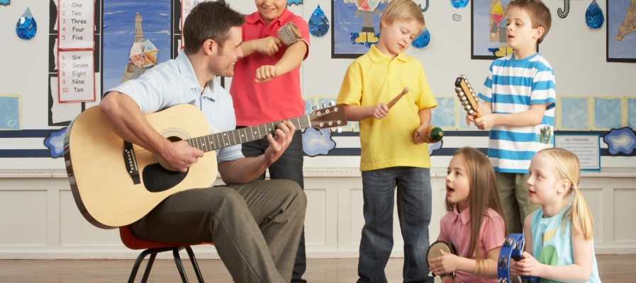

**Консультация для родителей**

*"***Нравственное воспитание дошкольника в семье и детском саду"**

Подготовила воспитатель Нафикова Н.В.

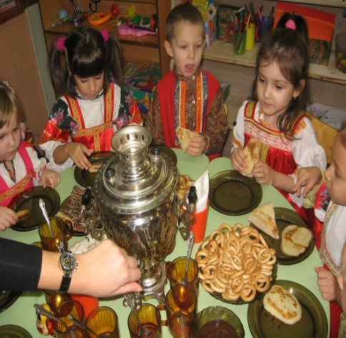 Содержанием нравственного воспитания является формирование таких нравственных качеств дошкольника, как: уважение к старшим, дружеские отношения со сверстниками, умение соответственно отзываться на горе и радость других людей, добиваться действенного проявления гуманных чувств и отношений, их общественной направленности, воспитание начал ответственности.

Среди них можно выделить два направления: создание условий для практического опыта и формирование правильных моральных оценок. В результате такого нравственного воспитания ребенок начинает действовать не потому, что хочет заслужить одобрение взрослого, а потому, что считает необходимым соблюдение самой нормы поведения, как важного правила в отношениях между людьми.

Становление личности ребенка происходит изначально в семье. Ведь семья – это маленький коллектив, основанный на принципах сотрудничества и взаимопомощи, где дети учатся искусству жить среди людей, любить их, ощущая на себе и проявляя к другим внимание и доброе отношение. Важную роль в воспитании детей играет общий уклад жизни семьи: равенство супругов, организация семейной жизни, правильные взаимоотношения между членами семьи, общий тон доброжелательности, взаимного уважения и заботы, атмосфера патриотизма, трудолюбия, общий порядок и семейные традиции, единство требований взрослых к ребенку. Жизнь семьи должна быть организована таким образом, чтобы полнее удовлетворялись и развивались не только материальные нужды, но и духовные потребности.

Нравственное воспитание детей происходит на всем протяжении их жизни, и определяющее значение в становлении нравственности ребенка играет среда, в которой он развивается и растет. Поэтому переоценить важность семьи в нравственном воспитании дошкольников невозможно. Способы поведения, принятые в семье, очень быстро усваиваются ребенком и воспринимаются им, как правило, в качестве общепринятой нормы.

Существует несколько типов семей и моделей семейных взаимоотношений. Есть неблагополучные семьи, неполные семьи. Зачастую в этих семьях созданы неблагоприятные условия для развития ребенка, его нравственных качеств, и поэтому большую часть функций воспитания и обучения детей в этой семье берет на себя дошкольное воспитательное учреждения. Детский сад, заменив семью, точнее, вместо семьи стал решать проблемы социализации личности. В нынешнее время даже полные, гармоничные организованные семьи, благополучные, с материальным достатком, не всегда могут уделять должное время своему ребенку.

Для воспитания в ребенке нравственных качеств, необходимо тесно работать и сотрудничать с семьей. Сотрудничество образовательного учреждения и семьи, одна из важнейших задач социализации ребенка в обществе. Необходимо создать такие условия, чтобы у ребенка, основываясь на примерах из опыта, складывалось осознание и понимание того, что хорошо, а что плохо, чтобы он мог самостоятельно сформировать и иметь представления о нравственных качествах, таких как: жадность, дружба и многих других. Такое отношение к основополагающим понятиям нашей жизни продолжает формироваться и в дальнейшем по мере взросления.

Главным помощником ребенка на этом пути является взрослый, который конкретными примерами своего поведения и закладывает в ребенка основные нравственные нормы поведения. Если примеры из опыта ребенка, его близкого окружения носят отрицательный характер, то и ждать от него развитых высоких нравственных качеств не приходится

Первейшая задача родителей заключается в том, чтобы помочь дошкольнику определиться с объектами его чувств и сделать их общественно ценными. Чувства позволяют человеку испытать удовлетворение после правильного поступка или заставляют нас испытывать угрызения совести, если нравственные нормы были нарушены. Основа таких чувств как раз и закладывается в детстве, и задача родителей помочь в этом своему ребенку. Обсуждать с ним нравственные вопросы. Добиваться формирования ясной системы ценностей, чтобы малыш понимал, какие поступки недопустимы, а какие желательны и одобряемы обществом. Эффективное нравственное воспитание невозможно без обсуждения с малышом нравственной стороны поступков других людей, персонажей художественных произведений, выражения своего одобрения его нравственных поступков наиболее понятным для малыша образом.

Одной из важных задач детского сада по социально-нравственному воспитанию является установление тесной связи с семьёй. Семья и дошкольное учреждение - два важных института социализации ребенка. И хотя их воспитательные функции различны, для всестороннего развития ребенка необходимо их взаимодействие 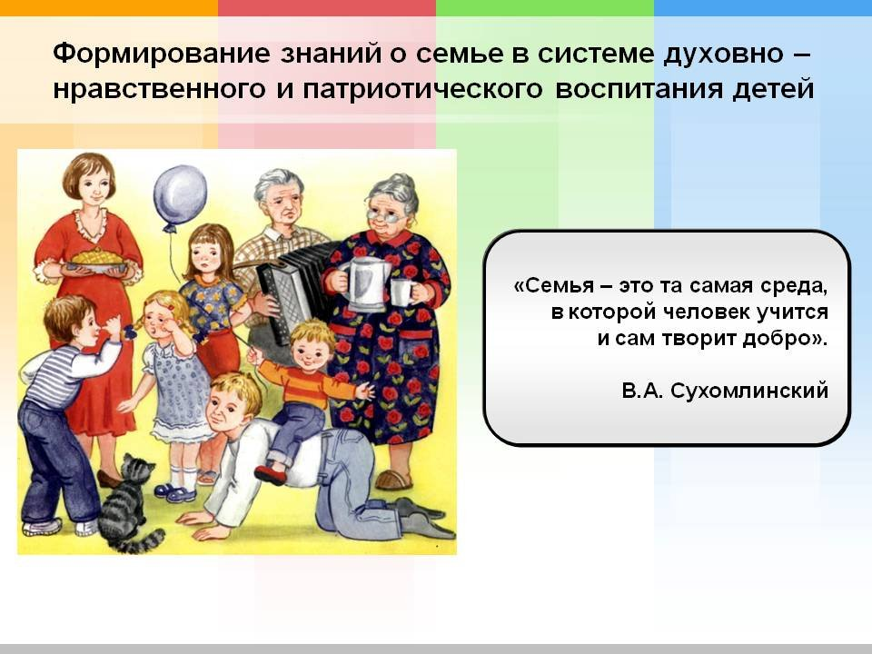

Необходимость подключения семьи к процессу ознакомления дошкольников с социальным окружением объясняется особыми педагогическими возможностями, которыми обладает семья и которые не может заменить дошкольное учреждение: любовь и привязанность к детям, эмоционально-нравственная насыщенность отношений, их общественная, а не эгоистическая направленность. Всё это создаёт благоприятные условия для воспитания высших нравственных чувств.

Детский сад в своей работе с семьёй должен опираться на родителей не только как на помощников детского учреждения, а как на равноправных участников формирования детской личности. Поэтому так важна тесная взаимосвязь педагогического коллектива, детей и родителей. Именно от совместной работы, от единства мнений по основным вопросам воспитания детей зависит, каким вырастет ребенок. Только при этом условии возможно воспитание цельной личности.

Так как, по мере своего развития ребенок примеряет на себя различные общественные роли, каждая из которых позволит ему подготовиться к выполнению различных социальных обязанностей— ученика, капитана команды, друга, сына или дочери. Каждая из таких ролей имеет огромное значение в формировании социального интеллекта и предполагает развитие своих собственных нравственных качеств: справедливости, отзывчивости доброты, нежности, заботы о близких. И чем разнообразнее будет репертуар ролей малыша, тем с большим количеством нравственных принципов он познакомится и тем богаче будет его личность.

Совместные формы работы детского сада и родителей по формированию нравственных качеств

Работа с семьей - важная и сложная сторона деятельности воспитателя и других работников дошкольного учреждения. Она направлена на решение следующих задач:

- установление единства в воспитании детей;

- педагогическое просвещение родителей;

-изучение и распространение передового опыта семейного воспитания;

-ознакомление родителей с жизнью и работой дошкольного учреждения.

Единство в воспитании детей обеспечивает выработку правильного поведения детей, ускоряет процесс усвоения навыков, знаний и умений, способствует росту авторитета взрослых — родителей и воспитателей в глазах ребенка. Основой такого единства являются педагогические знания родителей, их осведомленность о работе дошкольных учреждений.

Семья является институтом первичной социализации. Детский сад входит в систему опосредованного, или формального, окружения ребенка и представляет собой институт вторичной социализации. Все этапы процесса социализации тесно связаны между собой.

В настоящее время необходимость общественного дошкольного воспитания не вызывает ни у кого сомнений. Отношения дошкольного учреждения с семьей должны быть основаны на сотрудничестве и взаимодействии при условии открытости детского сада внутрь (вовлечение родителей в образовательный процесс детского сада) и навстречу (сотрудничество ДОУ с расположенными на его территории социальными институтами: общеобразовательными, музыкальными, спортивными школами, библиотеками).

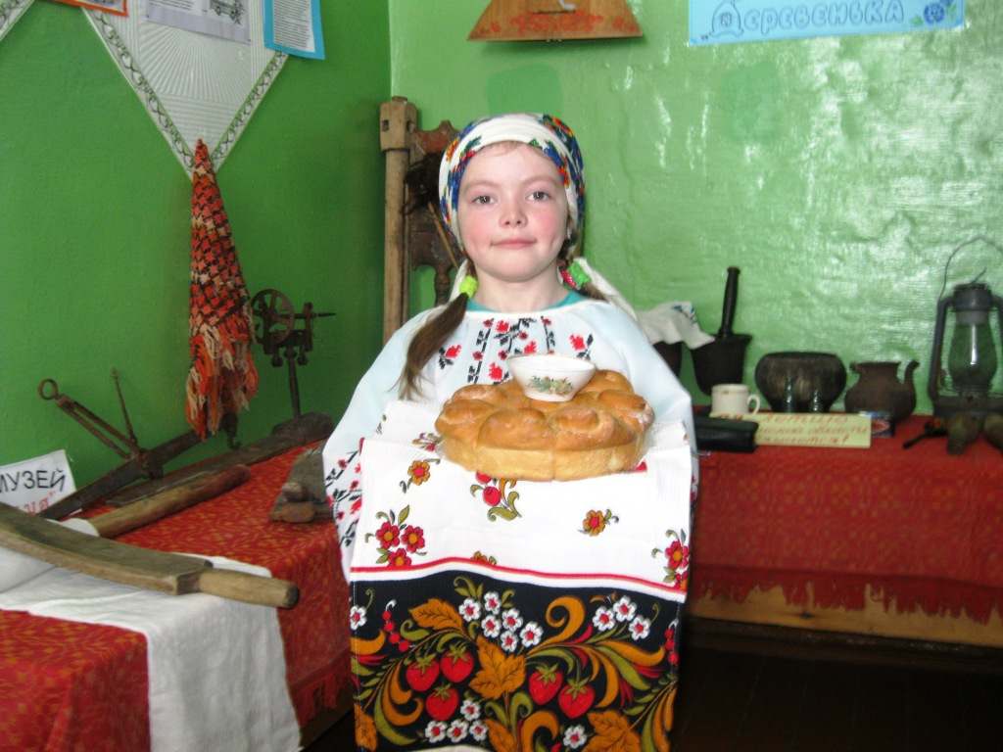

**Консультация для родителей**

**НРАВСТВЕННОЕ ВОСПИТАНИЕ ДЕТЕЙ МЛАДШЕГО ДОШКОЛЬНОГО ВОЗРАСТА**

Подготовила воспитатель Нафикова Н.В. . 

ОСОБЕННОСТИ ВОСПИТАНИЯ И РАЗВИТИЯ ДЕТЕЙ ДВУХ — ЧЕТЫРЕХ ЛЕТ

Младший дошкольный возраст — от двух до четырех лет — важный период в нравственном развитии детей. На данном возрастном этапе у малышей активно формируются первые элементарные представления о хорошем и плохом, навыки поведения, добрые чувства к окружающим их взрослым и сверстникам.

Наиболее успешно это происходит в условиях благоприятного педагогического воздействия детского сада и семьи. Те моральные чувства, представления и навыки, которые сформируются у детей в этом возрасте, тот моральный опыт, который они накопят, лягут в основу их дальнейшего нравственного развития.

С момента перехода малышей в дошкольную группу жизнь их несколько изменяется. Возникает и развивается сюжетно-ролевая игра, дети постепенно включаются в систематическую и обязательную общегрупповую деятельность (на занятиях), принимают участие в играх с правилами, в выполнении трудовых поручений. В первой и второй младших группах малыши должны усвоить новые, более сложные для них правила, направляющие их поведение, взаимоотношения с близкими для них людьми, со сверстниками.

Третий год жизни ребенка является переходным в развитии. Это еще маленький ребенок, у которого немало общего с детьми предшествующей ступени и который требует особо бережного и внимательного отношения со стороны взрослых, но вместе с тем у него появляются качественно новые возможности в овладении навыками, в формировании представлений, в накоплении личного опыта поведения и деятельности. В «От Рождения до школы» сказано, что для детей от двух до трех лет характерна активная направленность на выполнение действий без помощи взрослого, проявление элементарных видов речевых суждений об окружающем, образование новых форм отношений, постепенный переход от одиночных игр и игр рядом к простейшим формам совместной игровой деятельности.   
У ребят третьего и четвертого года жизни велика потребность в ласке, внимании взрослого, стремление к интимной близости с воспитателем. Дети еще во многом зависимы от взрослого. Это обусловлено отсутствием у малышей элементарных навыков гигиены и самообслуживания, умения самостоятельно играть, заниматься, 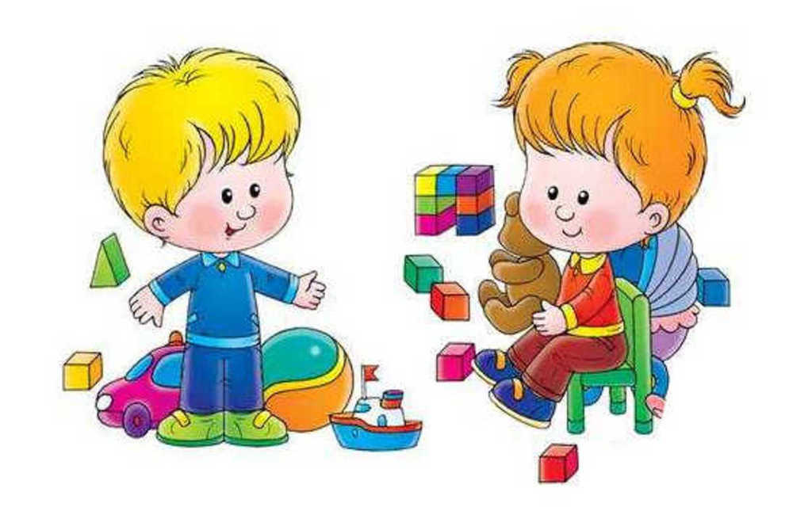общаться с окружающими.

Вот почему одной из основных задач воспитания детей младшего дошкольного возраста является формирование самостоятельности в бытовой деятельности, в игре, на занятиях. Детей следует научить делать самим то, что им по силам, соответствует их жизненному опыту. Приобретая самостоятельность, ребенок уже не только может обслужить себя (умываться, раздеваться, аккуратно складывать одежду, одеваться, есть), но и получает возможность поддерживать порядок в окружающей обстановке (убирать на место игрушки, книги), выполнять ряд правил, не прибегая к помощи, т. е. управлять своим поведением.

К трем годам наблюдаются качественные сдвиги в росте самостоятельности. Это позволяет воспитателю предъявлять детям более высокие требования: устанавливать контакт с товарищами в игре, при выполнении поручений, вместе со сверстниками создавать обстановку для общей деятельности, считаться с интересами, желаниями других, оказывать помощь.

Включая малышей в индивидуальную и совместную деятельность, педагог упражняет их в хороших поступках, формирует гуманные чувства, вызывает желание слушаться, уважительно относиться к окружающим (к воспитателю, няне). Так, у малышей третьего года жизни взрослый воспитывает умение здороваться, благодарить, вежливо обращаться с просьбой к старшим, играть рядом с другими детьми, не мешая им, беречь чужие постройки, спокойно ждать, пока товарищ умоется, поиграет с игрушкой, учит аккуратно умываться, старательно вытирать ноги, убирать на место игрушки.

Во второй младшей группе воспитатель закрепляет умение приветливо обращаться к взрослым и детям с просьбой, оказывать окружающим небольшие услуги, играть вместе со сверстниками, уступать игрушки, книги, учит соблюдению элементарных правил в дидактических, подвижных играх: спокойно выслушивать водящих, терпеливо ожидать свою очередь (если это ожидание недлительно). Ребят привлекают к приготовлению стола к завтраку, обеду, к выполнению поручений по уходу за растениями и животными.

Для реализации этих задач воспитатель использует подражательность как специфическую особенность детей двух — четырех лет. Взрослый показывает собственным примером положительное отношение к работе, к окружающим людям, к детям.

Детям младшего дошкольного возраста свойственна большая эмоциональная отзывчивость, что позволяет успешно решать задачу воспитания добрых чувств и отношений к окружающим людям. Очень важно при этом, чтобы воспитатель поддерживал у малышей положительно эмоциональное состояние: отзывчивость на его предложение, просьбу, чувство сопереживания при виде огорчения другого. У ребят воспитывают любовь к близким, желание сделать им что-то хорошее. Это достигается при одобрении, похвале взрослыми проявлений ребенком добрых чувств к окружающим.

На четвертом году жизни педагог продолжает воспитывать у детей симпатию к товарищам, стремление быть хорошим, добрым, внушает ребенку, что нужно стыдиться своих плохих поступков. Особую заботу составляет воспитание жизнерадостности, уверенности в своих силах.

У детей младшего дошкольного возраста уже достаточно ярко выражена потребность в совместных играх со сверстниками, в общении с ними. Эта социальная потребность является предпосылкой развития дружеских взаимоотношений, что также составляет важную воспитательную задачу. По отношению к детям от двух до трех лет эта задача заключается в поддержании чувства радости при общении со сверстниками, при достижении хороших результатов. Вместе с тем воспитатель .учит детей замечать нарушение правил взаимоотношений (толкнул, отнял игрушку).

В три года стремление к общению с другими детьми становится особенно сильным. Степень развития ребят позволяет понимать действия и речь сверстников, объясняться с ними, договариваться о совместной игре, занятии. В обществе детей ребенок учится соотносить свои желания с желаниями другого ребенка и всей группы ребят. Трехлетние дети могут быть уже хорошими, отзывчивыми товарищами. Все это обязывает воспитателя формировать у детей второй младшей группы умение доброжелательно относиться к более младшим, по просьбе взрослого позаботиться о новичке, о детях, пришедших после болезни, научить другого тому, что он умеет сам. В играх, в повседневном общении со сверстниками ребята, подражая взрослым, проявляют взаимное внимание, заботу, вежливость.

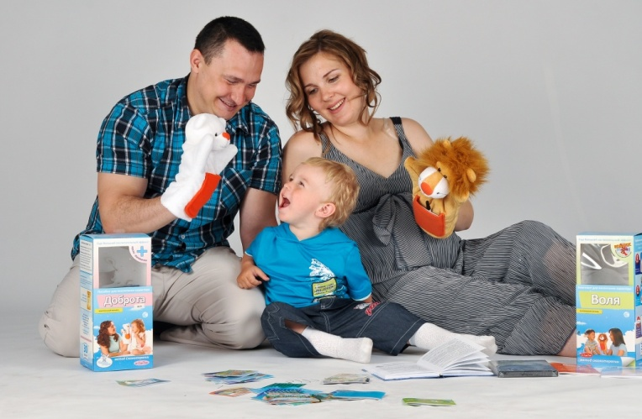В «Программе воспитания в детском саду» отмечается, что поведение детей младшего дошкольного возраста характеризуется отсутствием выдержки, неумением своевременно и правильно выполнять правила поведения. Так, у детей третьего года жизни легко можно вызвать желание подчиняться определенным требованиям воспитателя, однако оно часто вступает в противоречие с возможностями выполнить желаемое: у детей недостает нужных навыков поведения, трудовых умений, физических сил и способностей к преодолению трудностей, к волевому усилию. Вместе с тем маленькие дети очень внимательны к словам взрослого, особенно тогда, когда они сказаны в убедительном тоне, не допускающем каких бы то ни было сомнений. Поэтому у ребят уже в возрасте от двух до трех лет можно начинать воспитание умения подчинять свое поведение простейшим этическим нормам. Овладение правилами поведения в повседневной жизни, в игре помогает детям сдерживать импульсивные проявления, побуждает поступать соответственно усвоенным правилам, обеспечивает развитие начал целеустремленности.

Во второй младшей группе происходит интенсивное формирование навыков и привычек культурного поведения. Важную роль при этом играют мотивы. Мотивация деятельности ребенка, его поступка, отношений способствует установлению единства между внешними формами культурного поведения и его нравственно значимыми побуждениями.

Поскольку дети четырех лет оказываются способными выполнять элементарные поручения взрослых (родителей, педагогов), руководствоваться в своем поведении правилами: «Так можно, а так нельзя», они начинают осознавать простейшие мотивы общественной значимости: сделать что-либо полезное для сверстников и взрослых. Это обязывает педагога организовывать любую деятельность детей и их поведение таким образом, чтобы наряду с мотивами интереса к самому действию, к процессу, желания заслужить одобрение окружающих, формировать и нравственные мотивы — быть нужными другим (сверстникам, взрослым). 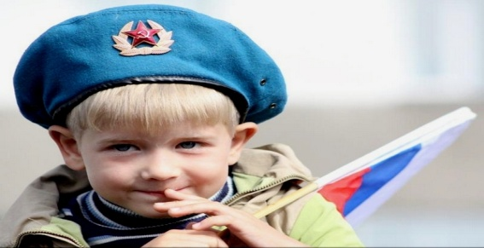

Для детей третьего года жизни характерна конкретность мышления. Они связывают требование с конкретной обстановкой, в которой оно предъявляется, и с определенной личностью. И нередко одно и то же требование дети выполняют в одних условиях и не выполняют в других, выполняют при одном воспитателе и нарушают при другом, выполняют в присутствии взрослого и не выполняют без него.

Дети даже четвертого года жизни не умеют еще соотнести представления о нравственной норме со своими поступками. К тому же у ребят очень слабо развиты самоконтроль, умение сознательно управлять своим поведением. В связи с этим они часто поступают под влиянием вспыхнувших при данных обстоятельствах чувств, желаний, забывая о требованиях воспитателя. Вот почему моральные привычки, поступки детей в возрасте до четырех лет часто носят ситуативный характер, т. е. проявляются в одних условиях и не обнаруживаются в других.

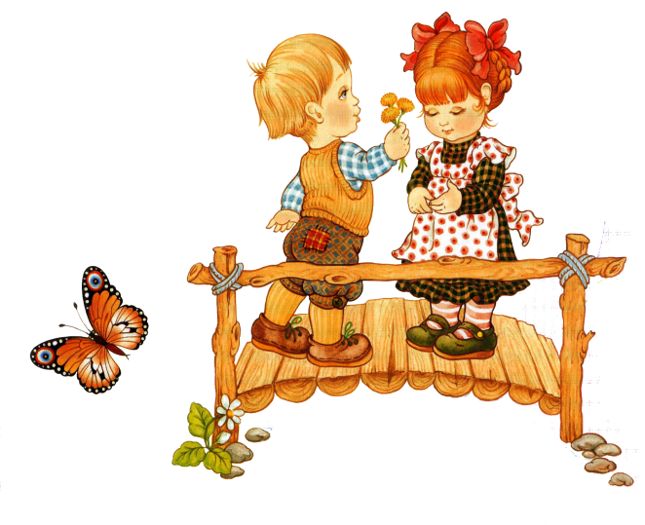Однако при взаимодействии детского сада и семьи, организации педагогически ценного повседневного общения, а также доступной для детей четвертого года жизни совместной деятельности со взрослыми и сверстниками задача формирования устойчивых привычек решается значительно успешнее; культура поведения, взаимоотношений с окружающими начинает изменяться от ситуативных проявлений к внеситуативным.

В период от трех до четырех лет дети активно овладевают речью. Они начинают разбираться в окружающих явлениях и давать элементарные словесные оценки. Интенсивное развитие речи, большую детскую активность и эмоциональность педагог использует для знакомства малышей с окружающим миром, с людьми, с правилами взаимоотношений.

Воспитанники первой младшей группы должны усвоить, что нужно дружно играть, заниматься, не обижать друг друга, не отнимать игрушки, а просить их вежливо, беречь мебель, книжки, аккуратно обращаться с ними. У детей формируется представление о том, что надо любить животных, птиц, беречь растения. Ребята начинают понимать, что старшие заботятся о том, чтобы им в детском саду было хорошо (повар готовит обед, няня убирает комнату и т. д.), что к труду взрослых надо относиться бережно.

У детей второй младшей группы не только закрепляются эти представления, но и формируются новые. Так, ребята усваивают, что нужно беречь мебель, одежду, обувь потому, что в них вложен труд взрослых. Дети усваивают, что все люди работают: строят дома, делают машины, выращивают хлеб, овощи и т. д., помогают друг другу. Дети понимают, что заботиться о малышах, помогать взрослым и сверстникам — это хорошо.

У детей формируются представления о правдивости: надо говорить правду, все рассказывать родным, близким, воспитателю.

Таким образом, уже в младшем дошкольном возрасте у детей начинают формироваться элементарные представления о явлениях общественной жизни и нормах человеческого общения. Решению перечисленных задач нравственного воспитания маленьких детей нередко мешают проявления своеволия, негативизма, упрямства, свидетельствующие о так называемом «кризисе трехлетних».

К концу третьего года жизни у ребенка появляется потребность в самоутверждении, происходит осознание своего «я». Отношение к самому себе зависит от того, что ребенок умеет делать и как воспринимает свои успехи. Если взрослые не успевают еще заметить, что в ребенке произошел резкий перелом, что прежние отношения его не устраивают, наступает кризис. Ребенок начинает требовать самостоятельности в гораздо больших пределах, чем склонны предоставить ему воспитатели, родители. Их запреты вызывают протест. Появляются негативизм (ребенку все равно, что сделать, лишь бы сделать наоборот) и упрямство (ребенок делает то, на чем настаивает). В небольших степенях негативизм и упрямство — нормальные реакции во время кризиса. Бурный же кризис у отдельных детей требует специальных педагогических мер.

Педагоги учитывают потребность детей конца третьего года жизни в самоутверждении, стремление к самостоятельности и ведут работу по предупреждению возникновения упрямства и негативизма, а если они у отдельных малышей проявляются, направляют свои усилия на их устранение. Таким образом, преодоление капризов и негативизма, наблюдающихся у некоторых ребят группы, также может быть одной из задач воспитания детей на данном возрастном этапе.   
Воспитание добрых чувств, положительных взаимоотношений, простейших нравственных проявлений происходит в бытовой повседневной деятельности, в игре, на занятиях и связано с формированием этих деятельностей.

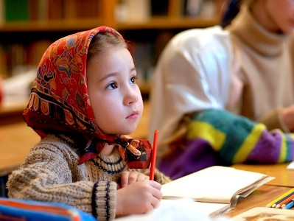

**Консультация для родителей**

**ОСОБЕННОСТИ ДУХОВНО –НРАВСТВЕННОГО ВОСПИТАНИЯ И РАЗВИТИЯ ДЕТЕЙ ДВУХ — ЧЕТЫРЕХ ЛЕТ.**

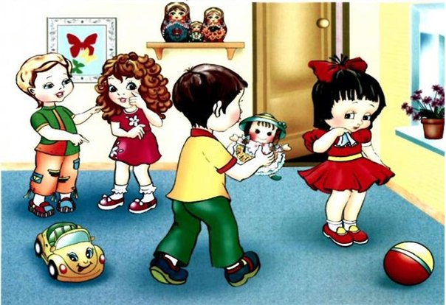Подготовила воспитатель Нафикова Н.В.

Нравственность – внутренняя установка человека действовать согласно совести и свободной воле, внутренние требования индивида к самому себе. Также под нравственностью понимают совокупность норм поведения каждого человека в обществе, внутренние качества человека и их выражение, определяющие его поведение в обществе. Нравственное воспитание – процесс формирования гармоничной личности, развития целостной ценностно-смысловой доминанты у детей дошкольного возраста.

Моральные основы человеческой личности закладываются ещё в раннем детстве. Нравственное воспитание детей нельзя откладывать на потом, как это, к сожалению, нередко происходит в наши дни. Сегодня многие родители больше озабочены карьерой и материальным достатком, чем нравственно духовным воспитанием детей дошкольного возраста.

Основой правильного духовно нравственного воспитания детей дошкольного возраста является их высокая эмоциональная отзывчивость. Чувства и поступки маленьких детей отличаются искренностью, при этом малыши склонны к подражательству, то есть в тех или иных ситуациях дети поступают так, как, на их взгляд, повели бы себя взрослые, являющиеся для них авторитетом. В то же время способность предварительно анализировать последствия своих поступков и контролировать собственное поведение не относится к числу врождённых качеств и развивается у детей постепенно. Поэтому, чтобы в дальнейшем у детей сформировались достойные навыки и привычки, перед их глазами постоянно должны быть примеры правильного поведения, и тут роль родительского участия трудно переоценить.

Родителям необходимо помнить, что дошкольное нравственное воспитание детей должно сочетаться с предельным уважением их личного достоинства. Обоснованная требовательность к детям не должна заслонять любовь к ним. Родители и воспитатели дошкольных учреждений должны учитывать индивидуальные черты характера детей, их возможности, уже сложившийся небольшой нравственный опыт. Формирование основ нравственного поведения ребёнка не должно сопровождаться подавлением его инициативы, нивелированием индивидуальности.

В связи с особой воспитательной ролью семьи возникает вопрос о том, как сделать так, чтобы максимизировать положительные и свести к минимуму отрицательное влияние семьи на воспитание ребёнка. Для этого необходимо точно определить внутрисемейные социально-психологические факторы, имеющие воспитательное значение.

Основные средства нравственного воспитания дошкольников Мышление и представление ребенка дошкольного возраста, нравственное воспитание которого реализуется через определенную систему средств, отличаются предельной конкретностью, поэтому им необходимы четкие, понятные формы и символы для осознания таких абстрактных понятий моральных принципов, как доброта, верность, благодарность, отзывчивость, любовь, красота и прочие.

Среди основных средств нравственного воспитания дошкольников выделяют:

* Сказка
* Игра
* Творческое задание, труд, человеческая деятельность
* Природа
* Общение как со сверстниками, так и со взрослыми

Коллектив – детское окружение является одним из важных средств нравственного воспитания дошкольников, позволяющих ребенку развивать и проявлять свою индивидуальность в рамках конкретного общества, управляемого своими законами и нормами. Это один из необходимых механизмов воспитания коллективизма, что невозможно реализовать в любых других условиях. Гармоничное развитие личности невозможно без коллектива, так как человек – существо социальное, проживающее в социуме и являющееся его частью. Воспитание коллективизма в ребенке неизбежно должно преодолеть противоречие – подавление коллективом личности. Самостоятельное преодоление данной проблемы позволит ребенку научиться жить и развиваться в обществе в общепринятых рамках норм и морали. Данные средства развития нравственности в ребенке являются доступными и легко применимыми на практике, причем как в условиях воспитания ребенка в саду, так и в семье.

В младшей группе начинается знакомство детей с трудом работников детского сада, раскрывается гуманистическая направленность их деятельности, формируется ответное чувство благодарности и уважения за заботу. Воспитатель учит конкретным способам проявления благодарности (не сорить, поднять оброненную вещь и т. п.).

Родина начинается для маленького ребенка с ближайшего окружения: с дома, с улицы, на которой он живет и где расположен его детский сад. В младшей группе начинается воспитание любви к родным местам: городу, поселку, деревне. Детей знакомят с улицами, некоторыми общественными зданиями: школой, театром и т. д., с работой людей по благоустройству города (строительство новых домов, дорог, посадка деревьев, цветов).

Воспитание любви к родным местам неразрывно связано с воспитанием у детей любви к природе. На прогулках в процессе наблюдений воспитатель стремится вызвать восхищение красотой природы, эмоциональный отклик в душе каждого ребенка. Чувства детей усиливаются, когда воспитатель сопровождает наблюдения природы чтением стихов, находит яркие эпитеты и сравнения.

Поставленные задачи по нравственному воспитанию можно формировать во всех видах деятельности:

- игровой;

- коммуникативной;

- трудовой;

- двигательной;

- познавательно-исследовательской;

- музыкально-художественной;

- в восприятии художественной литературы;

ООД:

ОО «Художественно-эстетическое развитие» 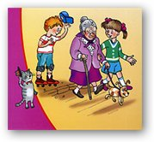

Рисование «Дома на нашей улице»

Аппликация «Наша улица», «Скворечник для птичек»

Конструирование «Мой дом»

ОО «Социально-коммуникативное развитие»

Познание «Моя семья», «Мой дом», «Мои любимые животные»

ОО «Речевое развитие»

Составление рассказа по теме «Дом, в котором я живу», «Моя семья», «Имя нашего города»; «Моя родная улица»

Дидактические игры:

«Моя семья», «Узнай по описанию», «Я знаю пять … .», «Уроки доброты», «Профессии» - способствовали активности и любознательности детей, развитию речи и других психических процессов.

Сюжетно-ролевые игры: «Семья», «Дочки – матери», «Путешествие по городу», «Магазин» и др.

Чтение художественной литературы: «Репка», «Сестрица Аленушка и братец Иванушка», «Крошечка - Хаврошечка», пословицы, поговорки, потешки, заклички.

Рассматривание буклетов, иллюстраций, открыток, фотографий, альбомов о городе и стране способствовали эмоциональному восприятию информации.

Досуги и развлечения:

- праздники «День матери» , «8 марта», «23 февраля»

Эти мероприятия воспитывают любовь и уважение к своим родителям, способствуют созданию семейных традиций.

Хочется надеяться, что такие нравственные качества, как любовь к Родине, своему отечеству, к родной природе, к людям, населяющим эту землю, будут приумножаться с каждым годом и сопровождать воспитанников всю жизнь.

При рождении ребенок – чистый лист, рисуй на нем, что хочешь. Вот и оставляют на этом листе свой след все, кто соприкасался с ребенком. Хорошо, если те, с кем общался маленький человек, умные, добрые, высоконравственные люди

